**滑轮**



日期： 时间： 姓名：

Date: Time: Name:

初露锋芒

F1

G

G

F1

|  |  |
| --- | --- |
| **学习目标**  **&**  **重难点** | 1．掌握定滑轮和动滑轮的定义和原理  2．结合杠杆的知识对动定滑轮进行力臂画图  3．了解动定滑轮的使用特点 |
| 1．滑轮做图  2．滑轮中力的计算 |

 根深蒂固

1、滑轮

周边有槽，可以绕着中心轴转动的轮子。

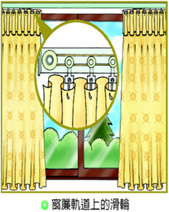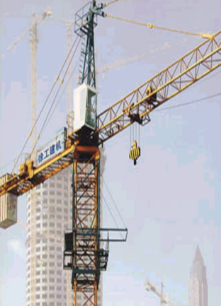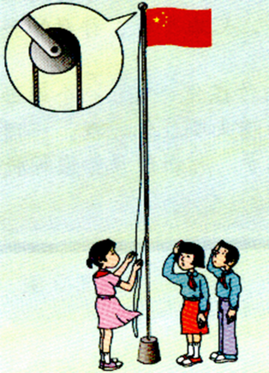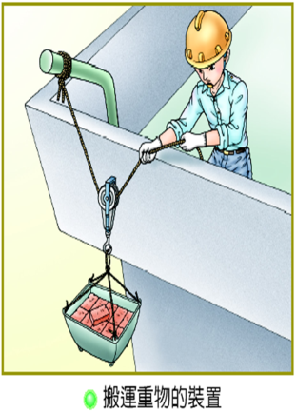

2、定滑轮

（1）定义：____________________________________。

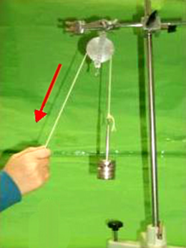

l1

l2

G

F

（2）定滑轮的实质：____________。

（3）使用特点：______________________________________。

（4）理想的定滑轮：F____G（不计轮轴间摩擦）；

绳子自由端移动距离SF（或速度VF）____重物移动的距离SG（或速度VG）。

【答案】（1）中间的轴固定不动的滑轮

（2）等臂杠杆

（3）使用定滑轮不能省力但是能改变动力的方向

（4）＝；＝

3、动滑轮

（1）定义：_____________________________。（可上下移动也可左右移动）

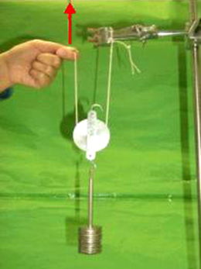

F

l1

G

l2

（2）动滑轮的实质：_____________________________。

（3）特点：_____________________________。

（4）理想的动滑轮：F____1/2G（不计轴间摩擦和动滑轮重力）；

F____1/2(G物+G动)（只忽略轮轴间的摩擦则拉力）；

绳子自由端移动距离SF(或VF)_____2倍的重物移动的距离SG(或VG)。

【答案】（1）和重物一起移动的滑轮

（2）动力臂为阻力臂2倍的省力杠杆

（3）使用动滑轮能省一半的力但不能改变动力的方向

（4）＝；＝；＝

 枝繁叶茂

1、定滑轮

**知识点一：定滑轮的概念**

【例1】滑轮在使用时如果它的轴___________，这种滑轮叫定滑轮。使用定滑轮能够_________但是不能_____________，它实质上是一个_____________。

【难度】★【答案】固定不动；改变用力方向；改变用力大小；等臂杠杆

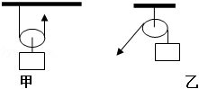【例2】如图，下列说法中正确的是 （ ）

A．甲是定滑轮，能改变力的方向

B．乙是动滑轮，能省力

C．甲是动滑轮，相当于省力杠杆

D．乙是定滑轮，相当于费力杠杆

【难度】★【答案】C【解析】轴的位置固定不动的滑轮，称为定滑轮，轴的位置随被拉物体一起运动的滑轮，称为动滑轮。

**知识点二：定滑轮的使用特点**

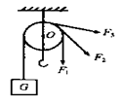【例1】如图所示，通过定滑轮匀速提起重物G，向三个方向拉动的力分别为F1、F2、F3，则三个力大小关系是 （ ）

A．F1最大 B．F2最大

C．F3最大 D．一样大

【难度】★【答案】D【解析】定滑轮可以改变用力方向但不省力；故无论拉力在什么方向上大小应该都相同

【例2】某同学研究定滑轮的使用特点，他每次都匀速提起钩码，研究过程如图所示，请仔细观察图中的操作和测量结果，然后归纳得出初步结论：

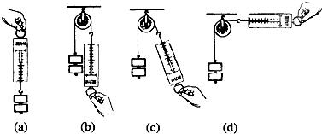

（1）比较（a）、（b）两图可知：_________________________________________；

（2）比较（b）、（c）、（d）三图可知：_________________________________________。

【难度】★★【答案】使用定滑轮不能省力，但可以改变拉力的方向；使用定滑轮提起重物，沿不同方向的拉力大小都相等

【解析】结合（a）、（b）两图可知：使用定滑轮和不使用定滑轮时，拉力的大小相同，即使用定滑轮不能够省力，但可以改变拉力的方向；

由（b）、（c）、（d）三图可知，当使用定滑轮时，虽然拉力的方向不同，但拉力的大小都相同，所以使用定滑轮不能够省力，但可以改变拉力的方向。

【例3】小明和哥哥一起制作了一个牵引装置用来锻炼身体，如图所示。圆柱体的质量为3千克，底面积为1平方米，高15厘米，小明测得哥哥用40牛的力3秒将圆柱体匀速举高0.3牛。（g取10牛/千克）

（1）在图中画出圆柱体所受力的示意图。

（2）人的小腿可看作是一根杠杆，支点在膝关节，在图中标出支点并画出绳对腿的拉力的力臂。

（3）此牵引装置使用的滑轮是一个____滑轮，使用它的优点是________________。

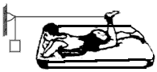

【难度】★★

【答案】（1）（2）

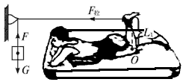

（3）定；改变用力方向

【解析】（1）①对圆柱体受力分析可知受到竖直向上绳子的拉力和竖直向下本身的重力，据此作出圆柱体所受力的示意图

（2）先在膝关节出标出支点O，过支点做到水平方向拉力作用线的距离，即为拉力的力臂。

（3）根据滑轮是否随物体一块移动判断类型，再根据类型说明使用它的优点。

**知识点三：定滑轮计算公式的应用**

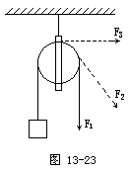【例1】如图物体重10N且处于静止状态，该滑轮是____滑轮，手拉弹簧测力计在1位置时的示数为____N。若手拉弹簧测力计在1、2、3三个不同位置时的拉力分别是F1、F2、F3则它们的大小关系是F1____F2____F3，这证明使用定滑轮不能改变力的_______只能改变力的________。若绳子自由端以3米每秒的速度移动则2秒后物体上升的高度为________米。

【难度】★

【答案】定；10；＝；＝；大小；方向；6

【解析】解决此题要知道定滑轮的特点：使用定滑轮不省力但能改变力的方向。

【例2】如图所示，弹簧秤下挂一个1N重的定滑轮，定滑轮上用细线挂着一个1N重的铁块和一个5N重的物体A。铁块悬在空中，物体落在桌面上，悬线被挂紧，整个装置是静止的，弹簧秤的读数是（ ）

****A．7N B．8N C．2N D．3N

【难度】★★

【答案】D

【解析】以定滑轮为研究对象，它受向下的重力1N，左边绳子向下的拉力1N和右边绳子向下的拉力1N，如图所示，因定滑轮处于静止状态，则向上的拉力F=3N，而绳子向上拉定滑轮的力和绳子向下拉弹簧称的力相等，所以弹簧秤的示数为3N。

【例3】如图所示装置中，物块甲重5N，物块乙重3N，甲、乙两物块保持静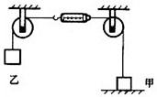止状态，不计弹簧测力计自重，滑轮与细绳之间无摩擦，则弹簧测力计示数为_________N。

【难度】★★

【答案】3

【解析】乙由于自身的重力对弹簧测力计施加了一个向左的3N的拉力，弹簧测力计处于静止状态，水平方向上受到的就是一对平衡力，所以甲也对弹簧测力计施加了一个3N的拉力，弹簧测力计的示数等于这个力，等于3N

|  |  |
| --- | --- |
| 方法与技巧 | 1、定滑轮使用时，滑轮的位置固定不变；定滑轮实质是等臂杠杆，不省力也不费力，但可以改变作用力方向。  2、定滑轮的特点：通过定滑轮来拉钩码并不省力，但能改变力的方向。在不少情况下，改变力的方向会给工作带来方便。  3、定滑轮的原理：定滑轮实质是个等臂杠杆，动力臂L1、阻力臂L2都等于滑轮半径。根杠杆平衡条件也可以得出定滑轮不省力的结论。 |

2、动滑轮

**知识点一：动滑轮的定义**

【例1】有一种滑轮它的轴可以随物体______，这种滑轮叫动滑轮。使用动滑轮能够________，但不能_______________。它的实质是____________。

【难度】★

【答案】运动；省力；改变用力方向；省力杠杆

【例2】动滑轮实质上是一个省力杠杆，请在图作出动力F1和阻力F2的力臂。

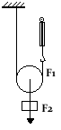

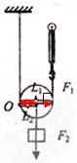【难度】★

【答案】

**知识点二：动滑轮的使用特点**

【例1】一辆汽车不小心陷入了泥潭中，司机按所示的甲乙两种方式可将汽车从泥潭中拉出，其中省力的是________图。

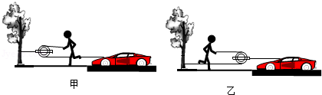

【难度】★

【答案】乙

【解析】甲图滑轮的轮轴是用绳子固定在大树上的，所以甲图是定滑轮，既不省力也不费力；乙图滑轮会随着物体的运动而运动，所以乙图是动滑轮，人施加的拉力，在绳子端理想状态下可以省一半的力。

【例2】如图所示，某同学用重为10N的动滑轮匀速提升重为50N的物体。不计摩擦，则该同学所用拉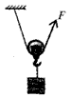力F的可能值是 （ ）

A．20N B．25N C．30N D．35N

【难度】★

【答案】D

【解析】由图可知，物体与滑轮的总重力由两段绳子承担，又由于两根绳子的拉力的方向不平行，所以由矢量的合成可得：2F＞G滑轮+G物=10N+50N=60N，即F＞30N

【例2】小明研究动滑轮的使用特点，他们先用弹簧测力计缓慢提起钩码，如图（a）所示，再分别用重力不同的动滑轮甲、乙、丙（G甲＞G乙＞G丙）缓慢提起相同钩码，如图（b）、（c）、（d）所示。请仔细观察图示的操作和弹簧测力计的示数，然后归纳得出结论。

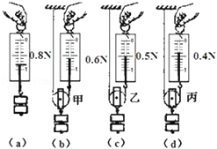

（1）比较图（b）和图_______可得：使用动滑轮可以省力，_________（选填“可以”、“不可以”）改变力的方向；

（2）比较图（b）与（c）与（d）三图可得：_________相同的情况下，动滑轮越轻，则越_________（选填“省力”、“费力”）。

【难度】★★

【答案】（a）；不可以；物重；省力

【解析】要解答本题需掌握：动滑轮可以省力，但不可以改变力的方向

**知识点三：动滑轮计算公式的应用**

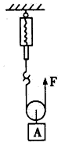【例1】物体重1000N，如果用一个定滑轮匀速提起它，需要用______N的力；如果用一重为20N的动滑轮且使拉力沿竖直方向匀速提起它，需要用______N的力（不计摩擦）。

【难度】★★

【答案】1000，510

【解析】已知物体重1000N，如果用一个定滑轮匀速提起它，需要用1000N的力；如果用一重为20N的动滑轮且使拉力沿竖直方向匀速提起它，需要用（1000+20）/2=510N的力

【例2】如图所示，B物体重20N，A为动滑轮，绳子一端固定在地上，当滑轮A在力F的作用下，以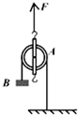0.5m/s的速度匀速上升，则物体B的速度是 （ ）

A．0.25m/s B．1m/s C．0.5m/s D．无法确定

【难度】★★

【答案】B

【解析】因绳子自由端的移动距离是滑轮的2倍，所以在时间相同的情况下，如果滑轮以0.5m/s的速度匀速上升，则物体B的速度应该是1m/s。

【例3】用一个动滑轮匀速提升重物，动滑轮无自重和摩擦作用，在绳子自由端的拉力是120N，则物体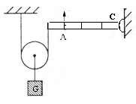的重力是 （ ）

# A．300N B．270N C．180N D．150N

【难度】★★

【答案】C

【解析】根据杠杆平衡原理F1L1=F2L2得出：1/2G物×4=F拉×3，G物＝180N

|  |  |
| --- | --- |
| 方法与技巧 | 1、动滑轮使用时，滑轮随重物一起移动；动滑轮实质是动力臂为阻力臂二倍的杠杆，省1/2力多费1倍距离。  2、动滑轮的特点：使用动滑轮能省一半力，费距离。这是因为使用动滑轮时，钩码由两段绳子吊着，每段绳子只承担钩码重的一半。使用动滑轮虽然省了力，但是动力移动的距离大于钩码升高的距离，即费了距离。  3、动滑轮的原理：动滑轮实质是个动力臂（L1）为阻力臂（L2）二倍的杠杆。 |

随堂检测

1、如图所示，有一动滑轮提升重物，物体所受重力为120N，若滑轮重力和摩擦均不计，当用力匀速提升物体时F为_______N；若动滑轮重30N且不计摩擦拉力F＇为________N。

【难度】★

【答案】60；75

2、在图中，分别标出两个滑轮的支点O以及动力臂l1和阻力臂l2。

F1

G

G

F1

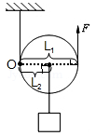【难度】★

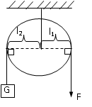【答案】

O

3、如图所示的甲、乙两个装置中各使用了一个滑轮。其中甲图的滑轮是_____滑轮，乙图的滑轮是_____滑轮。

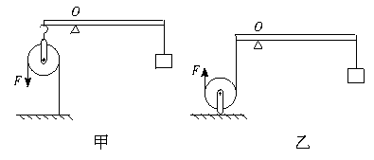【难度】★

【答案】动；定

4、如下图所示装置，用两个滑轮分别拉同一物体在水平面上做匀速运动，物体重50N，水平面与物体间的摩擦力为18N不考虑其他摩擦则F1=_____N，F2=_____N。

F1

F2

【难度】★★

【答案】（1）9；（2）18

5、如图所示，当物体A在滑轮作用下沿水平面匀速运动时，弹簧测力计1示数为30N，则测力计2示数为_____N，A受到的摩擦力为_____N。（测力计及滑轮重不计）

【难度】★★

**F**

**1**

**2**

**A**

【答案】60；60

6、如图所示，某人通过滑轮将一放置在水平地面上质量为20kg的物体往上拉，此人的质量为50kg。当此人用150N的力拉物体时则物体________被拉上来（选填“能”或“不能”）；此时地面对物体的支持力为_____N。

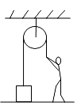【难度】★★

【答案】（1）不能；（2）46

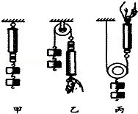

7、物理实验要遵守实事求是，小明同学在“探究定滑轮和动滑轮特点”的实验中，完成了如图所示的实验，并记录了数据，通过分析数据，小明觉得与课本上的结论有较大偏差。你一定也做过这样的实验，回想你的实验历程，通过分析数据，她觉得与书本中的结论偏差较大。你一定也做过这样的实验，回想你的实验经历，回答下列问题：

|  |  |  |  |
| --- | --- | --- | --- |
| 实验序号 | 物重G/N | 使用定滑轮时测力计的示数F1/N | 使用动滑轮时测力计的示数F2/N |
| 1 | 1.00 | 0.60 | 0.65 |
| 2 | 1.50 | 1.10 | 0.90 |
| 3 | 2.00 | 1.60 | 1.15 |
| 实验结论 |  | 使用定滑轮时拉力小于物重 | 使用动滑轮时拉力大于物重的一半 |

（1）该实验中造成使用定滑轮时F1≠G的主要原因是：_______________________________；

（2）该实验中造成使用动滑轮时F2≠G/2的主要原因是：_______________________________；

（3）请你对小明做“研究定滑轮的特点”的实验方法提出合理的改进意见：___________________；

（4）请你对小明做“研究动滑轮的特点”的实验方法提出合理的改进意见：___________________。

【难度】★★

【答案】（1）没有考虑弹簧测力计外壳受到的重力；

（2）没有考虑动滑轮受到的重力；

（3）弹簧测力计的挂钩应该挂在绳子自由端；

（4）先测出钩码和动滑轮的总重（或采用轻质滑轮或增加钩码重）。

8、如图所示，在竖直向上大小为10N的力F的作用下，重物A沿竖直方向匀速上升。已知重物A上升速度为0.2m/s，不计滑轮重、绳重及绳与滑轮间的摩擦，则物体重力的大小和滑轮上升的速度分别为 （ ）

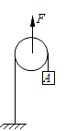A．20N、0.4m/s B．20N、0.1m/s

C．5N、0.4m/s D．5N、0.1m/s

【难度】★★

【答案】D

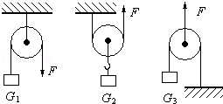9、质量不同的物体用如图所示的三个滑轮提起，若所用的拉力F相同，不计摩擦和动滑轮的重力，物体的重力分别是G1、G2、G3，则它们的关系是 （ ）

A．G1＞G2＞G3  B．G1＜G2＜G3

C．G2＞G1＞G3  D．G2＞G3＞G1

【难度】★★

【答案】C

10、小李的质量为50千克，可以举起80千克的杠铃；小胖的质量为70千克，可以举起60千克的杠铃。他们两人通过如图所示的装置来比赛，双方都竭尽全力，看谁能把对方拉起来。比赛结果应是 （ ）

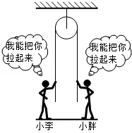A．小李把小胖拉起 B．小胖把小李拉起

C．两个都拉不起 D．两个都拉起

【难度】★★

【答案】B

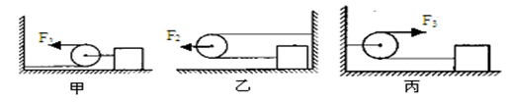11、如图所示用滑轮按甲、乙、丙三种方式拉同一重物在相同的水平面上做匀速直线运动拉力分别为F1、F2、F3比较它们的大小其中正确的是 （ ）

A．F1＝F2＝F3 B．F1＜F2＜F3

C．F1＜F3＜F2 D．F3＜F1＜F2

【难度】★★

【答案】C

12、如图所示，匀速向上拉动弹簧秤乙，当弹簧秤甲的示数为5N时，弹簧秤乙的示数为_________N，从而可知被提重物所受重力是_________N（不计滑轮重，摩擦），这个滑轮属于_________滑轮。

【难度】★

【答案】5；10；动

13、如图中的物体A重5N，物体B重4N．用细绳将两物体通过定滑轮连接，放手后，物体A恰能沿着水平桌面向右做匀速直线运动。不计绳重和滑轮轴摩擦，下列分析正确的是 （ ）

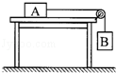A．物体A受到的拉力大小为5N

B．物体A受到桌面给它的摩擦力大小为5N

C．物体A受到桌面给它的支持力大小为5N

D．细绳断开时，B自由下落，A会立刻静止

【难度】★★

【答案】C

14、用一个重力为10N的动滑轮来提升60N重的物体，则其拉力F （ ）

A．可能为31N B．一定为30N

C．一定为35N D．可能为37N

【难度】★★

【答案】D

 瓜熟蒂落

1、定滑轮有这样的特点：拉动绳子时，物体移动，轮子也转，但它的轴的位置是不变的。动滑轮有这样的特点：拉动绳子时，物体移动，轮子也转，并且它的轴的位置是移动的。请在图所示各滑轮旁边的括号内写上定滑轮或动滑轮。

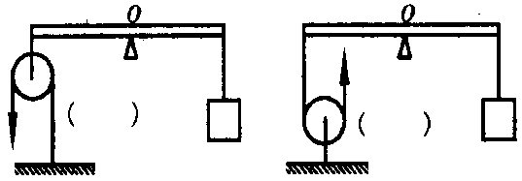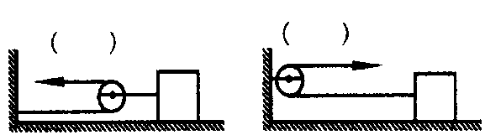

【难度】★

【答案】动滑轮；定滑轮；动滑轮；定滑轮

2、如图所示用动滑轮把一个物体匀速拉起不计摩擦则下列说法中正确的是 （ ）

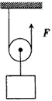A．物体被提升的越高越费力 B．动滑轮越大越省力

C．使物体向上运动的速度越大越费力 D．动滑轮的质量越小越省力

## 【难度】★【答案】D

3、关于滑轮，下列说法中正确的是 （ ）

A．使用定滑轮一定不省力

B．使用动滑轮一定省力

C．使用滑轮组可以省力，同时也可以省距离

D．使用动滑轮提升物体时，拉力大小是被提升重物所受重力的1/2

【难度】★【答案】A

4、如图为家庭手摇升降晾衣架结构图，当顺时针摇动手柄时横梁上升时，下列滑轮属于动滑轮的是（ ）

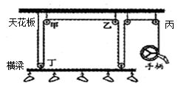A．甲 B．乙

C．丙 D．丁

【难度】★★【答案】D

5、下列所示工具中使用时不能省力但能省距离的是 （ ）

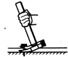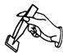

A．动滑轮 B．订书机 C．羊角锤 D．镊子

【难度】★【答案】D

6、如图所示，在竖直向上的力F的作用下，重物A沿竖直方向匀速上升。已知A的重力G=100N，重物A上升速度为0.2m/s，不计绳与滑轮摩擦以及滑轮重和绳重，则拉力F的大小和滑轮上升的速度为 （ ）

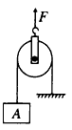A．50N 0.4m/s B．50N 0.1m/s

C．200N 0.4m/s D．200N 0.1m/s

【难度】★★

【答案】D

7、如图所示是滑轮的两种用法，以下说法中正确的是 （ ）

A．甲是动滑轮使用时不能省力

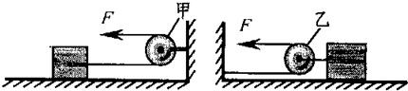B．乙是动滑轮使用时可以省力

C．甲是定滑轮使用时可以省力

D．乙是定滑轮使用时不能省力

【难度】★【答案】B

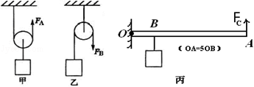8、如图是使用三种简单机械提升同一重物处于静止状态的情景，使用甲装置的好处是_____________；使用乙装置的好处是__________________；若忽略绳重、摩擦、动滑轮、杠杆自身重力，则FA，FB，FC的大小关系是____________________（用不等式表示）。

【难度】★★

【答案】能省力；能改变力的方向；FB＞FA＞FC

9、杠杆在我国古代就有了许多巧妙的应用，护城河上安装使用的吊桥就是一个杠杆，由右图可知它的支点是点_____（填“A”、“B”或“C”），在拉起时它属于一个_____杠杆（选填“省力”或“费力”）。由图中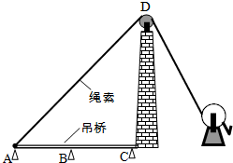还可看出通过一个定滑轮D来起到的作用_________________。

【难度】★★【答案】C；省力；改变力的方向

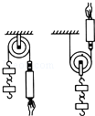

10、小明按如图所示进行实验，研究定滑轮和动滑轮的特点，记录如表一和表二的数据。

表一：

|  |  |  |  |  |
| --- | --- | --- | --- | --- |
| 钩码重G/N | 滑轮重G轮/N | 测力计示数F/N | 钩码上升距离h/cm | 手拉距离s/cm |
| 2 | 0.5 | 1.25 | 10 | 20 |

表二：

|  |  |  |  |  |
| --- | --- | --- | --- | --- |
| 钩码重G/N | 滑轮重G轮/N | 测力计示数F/N | 钩码上升距离h/cm | 手拉距离s/cm |
| 2 | 0.5 | 2 | 10 | 10 |

由于小明实验时粗心大意，忘了在表格前注明是动滑轮还是定滑轮，请你帮他判定。

（1）表一研究的是_______滑轮的工作特点，由数据分析可知F=_______G总，s=_______h，所以其特点是：_________________________________________；

（2）表二研究的是_______滑轮的工作特点，由数据分析可知F=_______G总′，s=_______h，所以其特点是：__________________________________________。

【难度】★★【答案】动；1/2；2；使用动滑轮能省一半的力，但费一倍的距离，不能改变力的方向；定；1；1；不省力也不费力，不省距离也不费距离，但能改变力的方向。

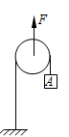11、如图所示，物重*G*＝30N，绳的一端拴在地面，拉力F使滑轮匀速上升。

（l）若滑轮重不计，滑轮向上移动20cm，则拉力*F*=______N，物体上升______cm。

（2）若滑轮重为2N，使物体上升20cm，则拉力*F*＝______N，滑轮向上移动______cm。

【难度】★★

【答案】（1）60；40（2）62；10

12、如图所示，弹簧测力计的读数是8N，不计滑轮重及摩擦，则 （ ）

A．拉力F是8N，物重G是8N B．拉力F是16N，物重G是16N

C．拉力F是8N，物重G是16N D．拉力F是16N，物重G是8N

【难度】★★

【答案】C

菁优网：http://www.jyeoo.com13、如图所示，人通过定滑轮拉50N的重物，使重物G加速下降，在重物下降的过程中（所有阻力不计），绳对重物G的拉力的大小和方向分别为 （ ）

A．等于50牛，方向向下 B．等于50牛，方向向上

C．小于50牛，方向向上 D．小于50牛，方向向下

【难度】★★

【答案】C

能力提升

1、如图所示，物体A重100N，B重20N，当B匀速下降40cm时，A受到桌面的摩擦力和A移动的距离分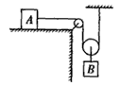别是 （ ）

A．20N，40cm B．10N，20cm

C．10N，80cm D．20N，20cm

【难度】★★

【答案】C

【解析】（1）先根据动滑轮的特点：省力，来求得每段绳子所受的拉力；再根据二力平衡的条件进行分析，即大小相等，方向相反，作用在一条直线上，作用在一个物体上；

（2）用滑轮组提升重物时，重物和动滑轮有n段绳子承担，当物体升高h时，绳子自由端移动的距离是：s=nh

2、某同学在研究动滑轮的使用特点时，他每次都匀速提起钩码，研究过程如图所示，滑轮质量忽略不计，仔细观察图中的操作和测量结果，然后归纳得出初步结论：

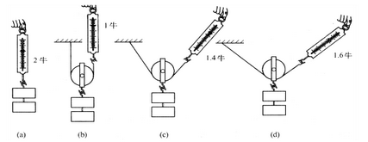

（1）比较（a）、（b）两图可以得出的初步结论是：____________________________________________；

（2）比较（b）、（c）、（d）三图可以得出的初步结论是：_____________________________________。

【难度】★★★

【答案】（1）使用动滑轮沿竖直方向提起物体，可以省一半力

（2）使用动滑轮提起相同的重物，两个力的夹角越大，力越大

【解析】本题主要考察动滑轮的特点，使用动滑轮可以省一半的力。（1）由（a）、（b）两图比较克制，（a）是直接测出钩码的重力为2N，（b）图是通过动滑轮沿竖直方向提升钩码，拉力为1N，省了一半的力；（2）比较（b）、（c）、（d）三图，两拉力的夹角越来越大，弹簧测力计的示数从1N变成1.6N，越来越大。

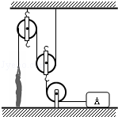3、如图所示，体重为510N的人，用滑轮组拉重500N的物体A沿水平方向以0.02m/s的速度匀速运动。运动中物体A受到地面的摩擦阻力200N。动滑轮重为20N（不计绳重和摩擦，地面上的定滑轮与物体A相连的绳子沿水平方向，地面上的定滑轮与动滑轮相连的绳子沿竖直方向，人对绳子的拉力与对地面的压力始终竖直向下且在同一直线上，）。则下列计算结果中，正确的是 （ ）

A．绳子自由端受到的拉力大小是100N

B．人对地面的压力为400N

C．人对地面的压力为250N

D．绳子自由端运动速度是0.01m/s

【难度】★★★

菁优网：http://www.jyeoo.com【答案】B

【解析】（1）由图知，n=2，不计绳重和摩擦，绳端拉力F=1/2（G轮+f地）=1/2（20N+200N）=110N；绳自由端的速度是物体A移动速度的两倍，是0.04m/s。

（2）以人为研究对象，受力分析如右图

由图可知：F支=G人﹣F=510N﹣110N=400N，F压=F支=400N；

菁优网：http://www.jyeoo.com

4、小军同学为了探究“使用动滑轮的省力情况”，使用了如图所示的实验装备。实验前，小军用弹簧秤测得动滑轮的重力为1.0N，每个钩码的重力为0.5N；实验过程中，小军多次改变动滑轮所挂钩码的数量，分别记下每次所挂钩码的重力及对应的弹簧秤示数，并将其填写在预先设计好的记录表中（见下表）。

|  |  |  |  |  |  |  |  |  |
| --- | --- | --- | --- | --- | --- | --- | --- | --- |
| 动滑轮重G/N | 1.0 | 1.0 | 1.0 | 1.0 | 1.0 | 1.0 | 1.0 | 1.0 |
| 所挂钩的重力G/N | 0.5 | 1.0 | 1.5 | 2.0 | 2.5 | 3.0 | 3.5 | 4.0 |
| 弹簧秤示数F/N | 0.8 | 1.0 | 1.3 | 1.5 | 1.8 | 2.0 | 2.3 | 2.5 |

分析实验数据可以得出，在忽略摩擦、绳重及实验误差的条件下，弹簧秤的示数F与钩码的重力G以及动滑轮的重力G0的关系为____________；在动滑轮的重力大于或等于物体的重力的条件下，使用动滑轮____________。

【难度】★★★

【答案】F=0.5（G+G0）、不省力

【解析】这是个实验题，要根据题目中的图确定滑轮为动滑轮，然后根据动滑轮的特点解题。根据动滑轮可以省一半力的特点可得F=1/2G+G0），根据表中数据可以看出在动滑轮的重力大于或等于物体的重力的条件下拉力F大于物体的重力，所以不省力。